Газета «Ловозерская правда» № 42 от 17.10.2014

Война и ловозерцы

В канун празднования 70-летия разгрома немецко-фашистских войск в Заполярье мы, как благодарные потомки, вновь и вновь обращаемся к событиям Великой Отечественной войны 1941-1945 гг.И именно архивные документы дают нам возможность еще раз соприкоснуться с этими далекими героическими днями, понять, что Победа ковалась не только на фронтах, но и в тылу.
О том, какой вклад в это великое всенародное дело внесли жители Ловозерского района, рассказывают архивные документы Ловозерского райисполкома и сельских Советов Ловозерского района, находящиеся в государственном архиве Мурманской области в городе Кировске.
В первые месяцы войны –в июне-августе 1941 года - в РККА (рабоче-крестьянскую Красную армию) из сел Ловозерского района были призваны более 200ловозерцев. В "Книге учета военнообязанных, мобилизованных в РККА из Ловозерского района в 1941-1945 гг." значатся имена более 800 жителей района. Вчитываясь в скупые записи книги учета мобилизованных, можно сделать вывод, что уходили на фронт не только мобилизованные мужчины призывного возраста, но и добровольцы. Только так можно объяснить тот факт, что среди призванных в Армию в первый год войны значится Дмитриев Тимофей, 54 лет, отцы многодетных семейств, оставлявших дома по пять-шесть детей: Сальников Михаил Петрович, Старцев Иван Михайлович, Рочев Максим Поликарпович, Вокуев Петр Егорович, Бабыкин Василий Д. и т.д.
Не только отцов, но и сыновей провожали ловозерцы: с июня по ноябрь 1941 года на фронт ушли братья Даниловы: Иван (1900 г.р.),Иван (1902 г.р.), Георгий, Степан, Григорий, Тимофей Андреевичи, братья Семяшкины: Аким, Климентий, Федор, Максим Яковлевичи, братья Филипповы: Федор, Николай, Михаил и Иван Яковлевичи.
Война полностью изменила уклад жизни ловозерцев. Хозяйствам района, специализировавшимся ранее только на оленеводстве и рыболовстве, теперь, в условиях военного времени, нужно было не только себя обеспечить всем необходимым, но еще и наладить новые виды производства тех предметов и товаров, которые требовались фронту.
Главной отраслью, безусловно, оставалось оленеводство. При ведении боев в условиях Кольского Заполярья для Красной армии и Северного флота незаменимым стал традиционный транспорт тундры - оленьи упряжки. Олень не боится холода и вьюги, не нарушит тишины, сам прокормит себя в тундре и в лесу, по заснеженным сопкам и ущельям даже с грузом может покрыть расстояние в 50-80 километров...
Уже в ноябре 1941 года для 14 армии Карельского фронта, действовавшей на Мурманском направлении, были сформированы три оленьих транспорта. Оленей для них поставляли колхозы Ловозерского района: "Тундра", "Красная тундра", "Доброволец", "Вперед" и "Краснощелье".
Работа в сильно поредевших пастушеских бригадах была успешно налажена: ушедших на фронт мужчин заменили женщины, старики и подростки. Своей боевой задачей считали они не только сохранение, но и преумножение оленьих стад, и все силы отдавали этой работе. Обучились сложной работе пастухов оленьих стад Зинаида Артиева из Краснощелья, Клавдия Галкина, Клавдия Матрехина и Ульяна Юрьева из Ловозера, рядом со взрослыми работали подростки Константин Сорванов, Павел Вывчий и многие-многие другие.
При большом напряжении сил, но успешно все годы войны решались задачи военных поставок. Как было отмечено на партийной конференции Ловозерского района в апреле 1944 года, ловозерцы передали фронту около 6000 транспортных оленей, 1613 комплектов упряжи к ним, 1119 нарт и около 750 тонн мяса-оленины.
В соответствии с постановлением Мурманского облисполкома с октября 1941 года и до конца боевых действий на Кольском полуострове колхозники Ловозерского района изготавливали для воинов армии и флота тобурки и липты к ним, обрабатывали оленьи шкуры, которые использовались в качестве постелей, а также в полевых госпиталях и на нартах, предназначенных для перевозки раненых. Много теплых вещей изготовили женщины для фронтовиков: обувь, рукавицы, шапки. Над выполнением заказов фронта в срок и с хорошим качеством трудились колхозницы пошивочной бригады: Е.И. Маягина, Н.И. Артиева, Н.И. Хатанзей и даже 74-летняя старушка А.А. Явтысова, - так писала газета "Ловозерская правда" в номере от 30 марта 1944 г.
В годы Великой Отечественной войны ловозерцам пришлось решать еще одну большую задачу:наладить полеводство и огородничество, так как централизованные поставки овощей в район с началом военных действий были полностью прекращены. В колхозах начали осваивать площади, пригодные для возделывания сельскохозяйственных культур, больницы и школы завели подсобные хозяйства, колхозники стали обрабатывать индивидуальные огороды. Площадь возделываемых земель в колхозах района с 49 гектаров в 1940 году за первые годы войны возросла до 113 гектаров. С большим трудом выращенные колхозниками картофель, капуста и турнепс шли не только для собственного потребления, но и в большом количестве отправлялись в воинские части на фронт.
Много раз за годы войны газета "Полярная правда" рассказывала о том, что свой труд в тылу ловозерцы, как и весь народ нашей страны, рассматривали как вклад в общее дело разгрома врага.

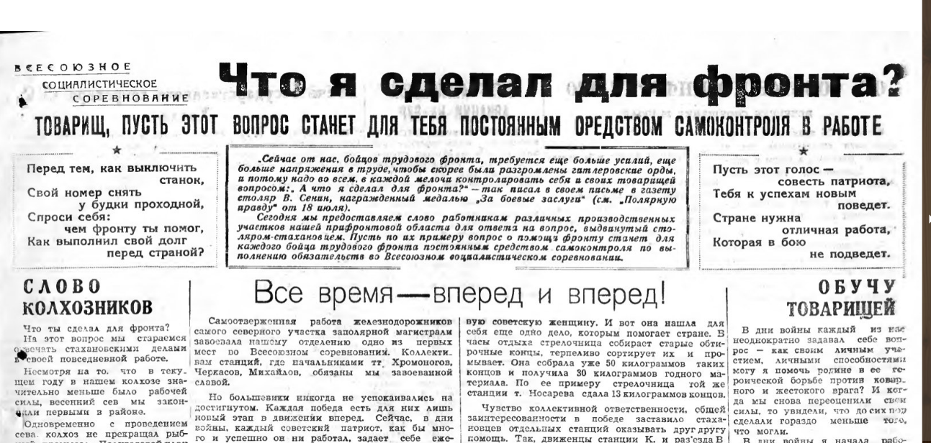

В июле 1942 года в рубрике "Рядовые могучей армии тыла" газета писала: "Член колхоза "Тундра" Яков Маркович Филиппов проводил на фронт четырех сыновей. Он дал им священный наказ беспощадно бить врага, и сам пообещал трудиться по-фронтовому. И он действительно работает подлинно по-стахановски. По его инициативе в колхозе налажено смолокурение. В этом же колхозе старика Григория Николаевича Канева давно считали нетрудоспособным. Но в дни войны он по собственной инициативе стал работать не покладая рук и в нынешнем году выработал уже 192 трудодня".
Областная и районная газеты много рассказывали и о том, как в соответствии с приказом Государственного Комитета Обороны СССР от 17 сентября 1941 года "О всеобщей воинской подготовке" юноши и девушки Ловозерского района проходили не только обучение военному делу по 110-часовой программе, но и занимались укреплением своей физической формы. Готовясь к службе в рядах Красной армии, они проводили соревнования, кроссы, многодневные походы, учились владеть винтовкой, пулеметом, минометом, гранатой, познавали основы противохимической защиты и способы маскировки.
Большую помощь взрослым в оленеводстве и полеводстве оказывали школьники. 17 апреля 1944 года Мурманским облисполкомом было принято решение о привлечении учащихся 5-10 классов на сельскохозяйственные работы в колхозах, подсобных хозяйствах и Кольском госрыбтресте в летний период. (ф. Р-146, оп. 2, д. 109, л. 161) Но столь большим было желание школьников участвовать в общем деле приближения победы над фашистами, что без всякого принуждения они не только работали на полях и огородах, косили сено, но занимались сбором грибов и ягод. Все свои детские силы отдавали они такому нужному делу. Лучшим сборщикам предоставлялась возможность приобрести товары, которых в магазинах в свободной продаже из-за трудностей военного времени не было: при сдаче на заготовительные пункты грибов и ягод на 10 рублей сборщик мог приобрести 8 граммов чая, 30 граммов мыла, 17 граммов кондитерских изделий и 250 граммов соли.(ф. Р-146, оп. 2, д. 109, л. 156)
Большое значение для поддержания обороноспособности нашей страны имели также денежные взносы и пожертвования граждан. Жители района в фонд обороны отчисляли личные средства, переводили заработок в трудоднях, премии и деньги, заработанные на субботниках и воскресниках. Об этих благородных поступках соотечественников часто рассказывала газета "Ловозерская правда". Так, в номере газеты от 30 марта 1944 года сообщалось: "Вклады колхозников Вороненского сельсовета в укрепление боевой мощи Красной армии все время растут. На днях колхозницы Н.А. Яковлева и Н.А. Юшкова внесли из своих сбережений на строительство танков по 500 рублей каждая. Старушка А.П. Селиванова внесла 100 рублей. Всего от колхозников колхоза "Доброволец" поступило 11 тысяч рублей". В другой заметке читаем: "Трудящиеся Чальмны-Варрского сельсовета также, как все труженики нашей страны, организовали сбор средств на укрепление боевой мощи наступающей Красной армии. Председатель колхоза товарищ Терентьев внес из своих сбережений 500 рублей, учительница Чалмны-Варрской школы А.Я. Пожарская внесла 1000 рублей, а инвалид Отечественной войны товарищ Кузнецов - 400 рублей. Всего на строительство танков было собрано больше 10 тысяч рублей".
В октябре 1944 г. фашистские войска в Заполярье были разгромлены.В городах и селах Кольского полуострова начала восстанавливаться мирная жизнь. За большой вклад в борьбу с фашистскими захватчиками многие жители Ловозерского района были награждены медалями«За оборону Советского Заполярья» и «За доблестный труд в Великой Отечественной войне 1941-1945 гг.».

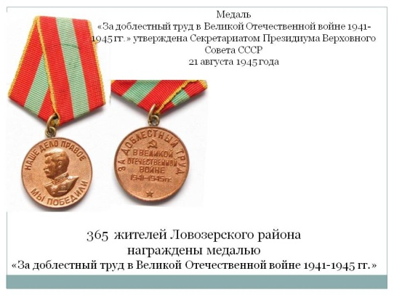
В составе архивного фонда Ловозерского райисполкома имеются списки граждан, награжденных медалью "За доблестный труд в Великой Отечественной войне 1941-1945 гг."(ф. Р-146, оп. 2, д. 122) и медалью «За оборону Советского Заполярья»(ф. Р-146, оп. 2, д. 114), в которых даны фамилии и краткие производственные характеристики более 500 граждан сел Ловозеро, Краснощелье, Каневка, Сосновка, чей героический труд в тылу был по достоинству оценён и вознаграждён.
Невозможно перечислить всех.Среди награжденных - мужчины и женщины, кто-то из них в расцвете сил, некоторые - в преклонном возрасте, есть и пятнадцатилетние подростки. Признания и наград удостоены колхозники-оленеводы и полеводы, колхозники, которые, как указано в характеристиках при представлении к награде, "все работы в колхозе выполняли безотказно и с хорошим качеством", швеи, учителя, медики и т.д.
С каждым годом к архивным документам Государственного областного казённого учреждения "Государственный архив Мурманской области в г. Кировске" (ГОКУ ГАМО в г. Кировске) обращаются всё больше пользователей: ученые и специалисты различных областей знания, краеведы-исследователи, студенты и школьники и т.д. Написано и опубликовано в средствах массовой информации уже немало работ с использованием архивных документов. Много имен, человеческих судеб, маленьких и больших событий в Мурманской области и стране были исследованы и изучены благодаря пытливому интересу и энтузиазму этих людей. Но еще очень много фактов, информации и непрочитанных страниц ждут своего часа и своего читателя.
Наш архив приглашает всех заинтересованных людей, желающих ближе познакомиться с историей своего края, посетить официальный сайт архива http://www.archive-kirovsk.ru, где вы сможете познакомиться с составом документов наших архивных фондов и установить с нами деловую связь.

Материал подготовила
ведущий специалист ГОКУ ГОМА в г. Кировске Т.И. Подгорбунская

